PLAN DE RAPPORT ET DE MEMOIRE
(DEUXIEME VERSION)

CV I
Sommaire général.............................................................................................................................................II
Remerciements III
Liste des figures IV
Liste des tableaux V
Liste des abréviations ou nomenclature .VI

Introduction générale 1
PARTIE I : PRESENTATIONS
Chapitre 1. Présentation de l’Ecole
Chapitre 2. Présentation de la société ou de l’établissement d’accueil (y compris branche d’étude)
Chapitre 3. Description du projet
3.1. Formulation
3.2. Objectif et besoins de l’utilisateur
3.3. Moyens nécessaires à la réalisation du projet (Humain, matériel et éventuellement financier)
3.4. Résultats attendus
PARTIE II : ANALYSE ET CONCEPTION
Chapitre 4. Analyse préalable
4.1. Analyse de l’existant
4.1.1. Organisation actuelle (modes de traitements actuels, applications et personnels impliqués)
4.1.2. Inventaire des moyens matériels et logiciels
4.2. Critique de l’existant
4.3. Conception avant projet (solutions, méthodes et outils proposés, choisis, puis présentés)
Chapitre 5. Analyse conceptuelle
Pour UML
5.1. Présentation de la méthode utilisée (2TUP, UP, XP, etc.)
5.2. Dictionnaire des données (facultatif)
5.3. Règles de gestion (facultatif)
5.4. Représentation et spécification des besoins
5.4.1. Diagrammes des cas d’utilisation
5.4.2. Priorisation des cas d’utilisation
5.4.3. Diagramme des séquences système pour chaque cas d’utilisation
5.5. Spécification des besoins techniques
5.6. Modélisation du domaine (Modèle de domaine)
Chapitre 6. Conception détaillée (UML)
6.1. Architecture du système (mvc, bced, n-tiers, etc)
6.2. Diagramme de séquence de conception pour chaque cas d’utilisation
6.3. Diagramme de classe de conception pour chaque cas d’utilisation
6.4. Diagramme de classe de conception global
6.5. Diagramme de paquetages
6.6. Diagramme de déploiement
Pour Merise
5.1. Présentation de la méthode Merise (pour Merise)
5.2. Dictionnaire des données
5.3. Règles de gestion
5.4. Diagramme de flux
5.5. Modélisation des données et des traitements
5.5.1. Modèle conceptuel des données (MCD)
5.5.2. Modèle logique des données (MLD)
5.5.3. Modèle conceptuel de traitement (MCT au moins)
5.5.4. Modèle organisationnel de traitement (MOT)

PARTIE III : REALISATION
Chapitre 7. Mise en place de l’environnement de développement
7.1. Installation et configuration des outils
7.2. Architecture de l’application
Chapitre 8. Développement de l’application
8.1. Création de la base de données
8.2. Codage de l’application
8.3. Présentation de l’application (Captures d’écran)

CONCLUSION
BIBLIOGRAPHIE VII
WEBOGRAPHIE VIII
GLOSSAIRE IX
ANNEXES X
RESUME XI
ABSTRACT XI
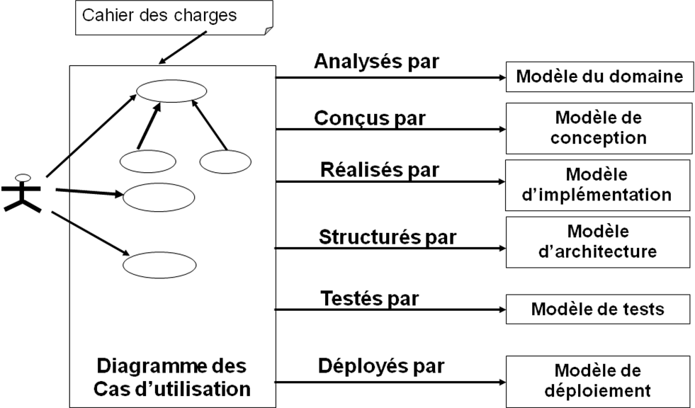

Indications

- Dans INTRODUCTION GENERALE, parler du Contexte Général, Intérêt du projet, Description globale du projet, Méthodologie, Résultats attendus et Plan
- numéroter les pages allant de CV jusqu‘à liste des abréviations et à partir de la bibliographie jusqu‘à abstract en chiffres romains (I, II, ... ) alors que celles commençant par l’introduction jusqu’à la conclusion en chiffres arabes ( 1, 2, ….)
- prendre la version récente de la présentation de l’ENI
- dans la page couverture, présenté par Monsieur/ Mademoiselle en indiquant la civilité
Président : Monsieur X, Professeur Titulaire
Examinateur : Monsieur Y, Maître de Conférences
Rapporteur : Monsieur Z, Assistant de l’Enseignement Supérieur et de la Recherche Scientifique
- dans le remerciements, dire la raison pour laquelle on remercie une personne
- Commencer le nouveau chapitre dans une nouvelle page
- Eviter d’utiliser (je, mon, ma, mes) dans le texte sauf dans le remerciements
- Vérifier bien les fautes de grammaire et d’orthographe
- Appliquer les différentes mises en forme par exemple : justification du texte du document
- Préparer d’avance quelques données manipulées par l’application pour faciliter la démonstration
- Ne terminer pas le nom de chapitre, de paragraphe par deux points (:)
- Ne pas mettre des articles (un, le, les, etc) devant le titre du chapitre ou tableau ou figure
- Commencer par des puces les énumérations qui doivent être homogènes. Changer de puce par niveau
- dans le CV, énumérer les formations et les expériences professionnelles par ordre anti-chronologique de la période
- Numéroter chaque figure et tableau avec un titre et qui doit avoir une référence dans le texte. Le titre de la figure est placé en bas alors que celui du tableau en haut, par exemple : Figure 1. Organigramme de l’ENI.
- Ecrire une phrase introductive avant chaque figure ou tableau, par exemple :
La figure 1 présente l’organigramme de l’ENI.
La liste des matériels est dressée dans le tableau 1.
Et éviter d’écrire la figure ou tableau 1 suivant, précédent, ci-dessous, ci-dessus, voici ….etc
- Eviter d’écrire un paragraphe orphelin (sans titre)
- Dans la conception avant projet, justifier le choix des outils à partir des tableaux comparatifs
- Rappeler les formalismes graphiques de représentation d’une entité, d’une association avec les cardinalités, d’un acteur, d’un cas d’utilisation avant d’élaborer le MCD du système ou le diagramme des cas d’utilisation.
- Respecter la convention de Merise pour formaliser une règle de gestion de la forme :
RG1 :……..
RG2 :…….
- un dictionnaire contient les colonnes suivantes : Nom de rubrique, Description, Type (N,AN,D), Taille et dans ce dernier, classer les rubriques par ordre alphabétique
- Faire des phrases introductives au début de paragraphe, par exemple dans les paragraphes dictionnaire des données, Règles de gestion etc.
- Rappeler les règles de passage du MCD vers MLD avant de construire le MLD
- Rappeler aussi les formalismes du MCT et MOT avant de les élaborer

7.2. Création de la base de données ( en utilisant le langage SQL y compris la mise à jour et l’interrogation)
7.3. Codage de l’application (insérer ici un fragment de code en PHP ou VB etc )
7.4. Présentation de l’application (présenter ici les captures d’écran)
- Formuler une référence bibliographique et webographique

BIBLIOGRAPHIE

On n’accepte que les ouvrages, les documents et les articles publiés dans la bibliographie
Auteurs, année d’édition. Titre. Lieu d’édition/ Editeur, [nombre de pages].
- Jaworski J., 2000. Introduction à Java 2. France, Campus Press, 598 p.
- ……………………………………………………

Les références sont écrites par ordre d’apparition de l’ouvrage dans le texte

WEBOGRAPHIE
- http ;//…………… (adresse du site) , Titre du document , Consulté le………..
- ……………………….

- Renvoi à une référence bibliographique dans un document : écrire à la fin du texte (Auteur, date) ou ( n° référence dans la liste bibliographique)
- dans un glossaire, définir les termes spécifiques du domaine en plus des termes informatiques , par exemple : stock, rentabilité
- dans une conclusion , rappeler la problématique, l’objectif du projet, la méthode et les outils de développement utilisés , résultats obtenus et formuler des perspectives etc..
- une conclusion ne contient pas de mots clés alors que le résumé contient des mots clés énumérés par ordre alphabétique ( de 5 à 8 clés au max)
- mettre en annexe le cahier de charges, l’outil collaboratif , les codes etc

Exemple d’une conclusion
Ce stage s’est déroulé dans le service Scolarité de l’ENI où les traitements des notes s’effectuent encore manuellement.
Nous avons conçu une application web dynamique pour la gestion des notes.
Pour réaliser ce projet, on a utilisé la méthode Merise, l’outil de conception JMerise, le langage de script PHP, le SGBD Mysql et l’environnement de développement Dreamweaver.
L’application permet de mettre à jour les données concernant les étudiants, les cours suivis et les notes obtenues qui sont stockées dans une base de données. Elle est aussi capable d’éditer des relevés des notes des étudiants et de produire et publier des résultats pédagogiques.
Ce logiciel est opérationnel et répond aux besoins du service Scolarité. Néanmoins, dans la perspective, on envisage de l’améliorer en y intégrant d’autres fonctionnalités comme l’édition d’un certificat de scolarité et la gestion des concours d’entrée à l’Ecole.
Ce stage nous a permis de nous familiariser avec la vie de l’entreprise et d’approfondir nos connaissances pratiques en matière de développement des applications web.

